โครงการฝึกอบรมตามหลักปรัชญาเศรษฐกิจพอเพียง
เทศบาลตำบลพังโคนศรีจำปา

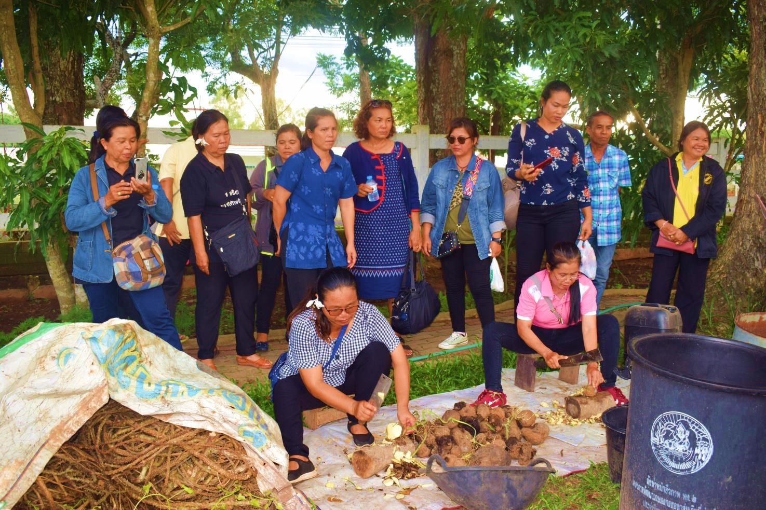
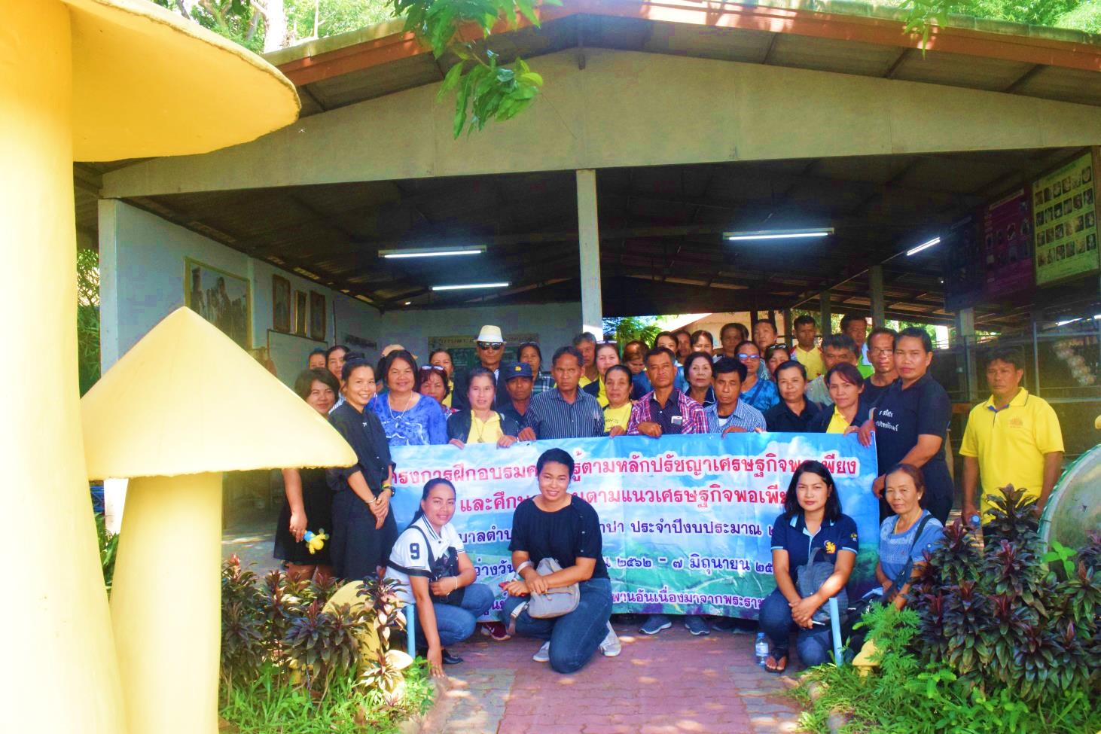
โครงการจัดโครงการปฐมนิเทศและประชุมผู้ปกครอง
เทศบาลตำบลพังโคนศรีจำปา
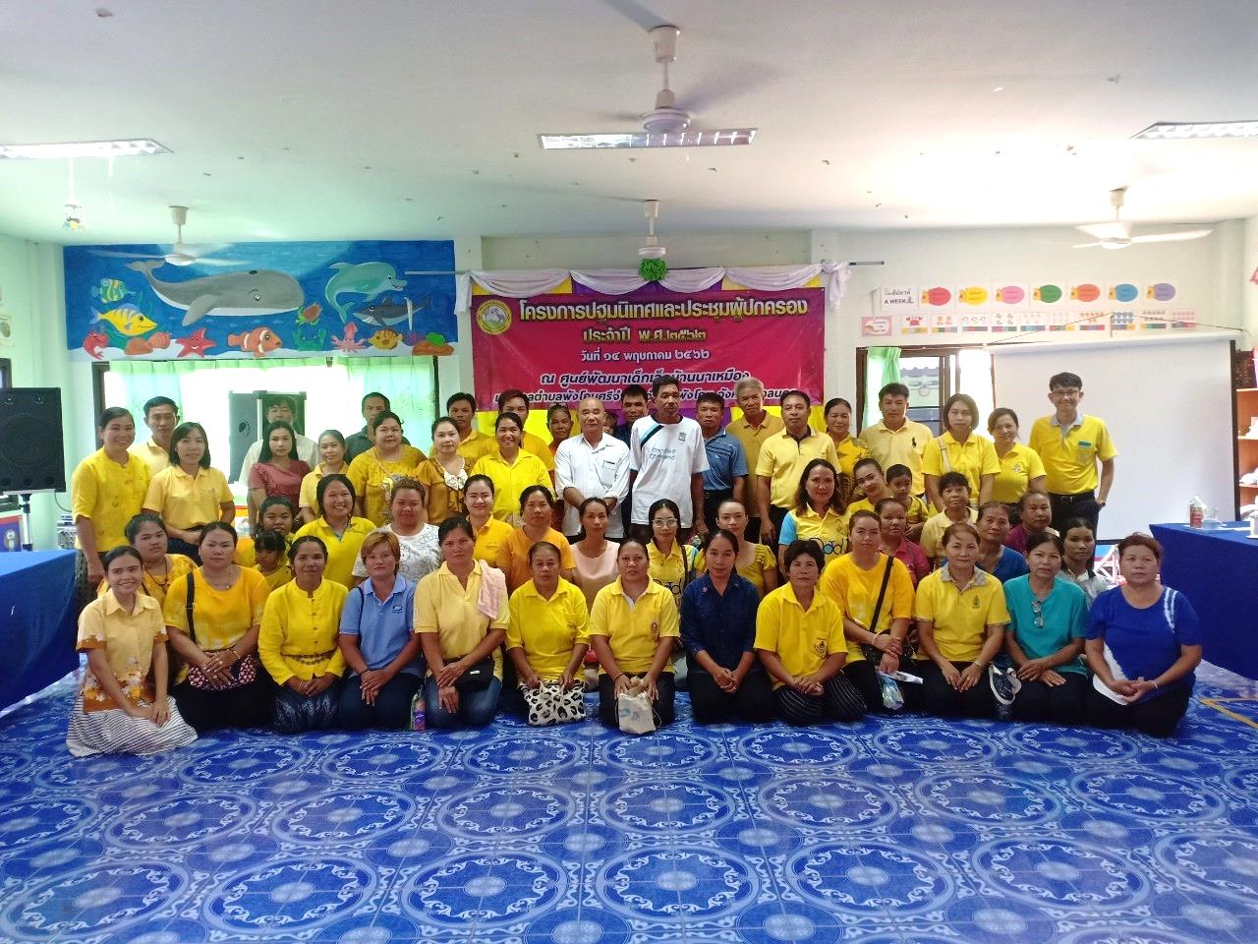
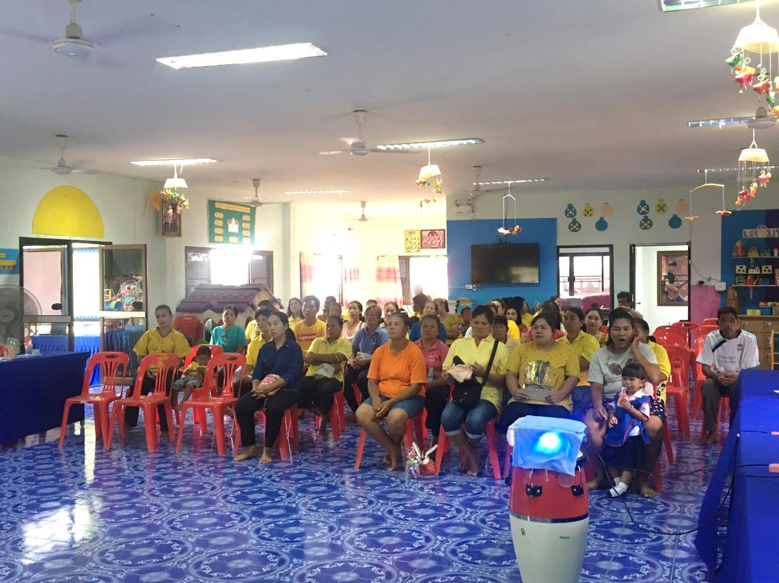
โครงการโตไปไม่โกง (เด็กสร้างชาติ) ในศูนย์พัฒนาเด็กเล็ก
เทศบาลตำบลพังโคนศรีจำปา
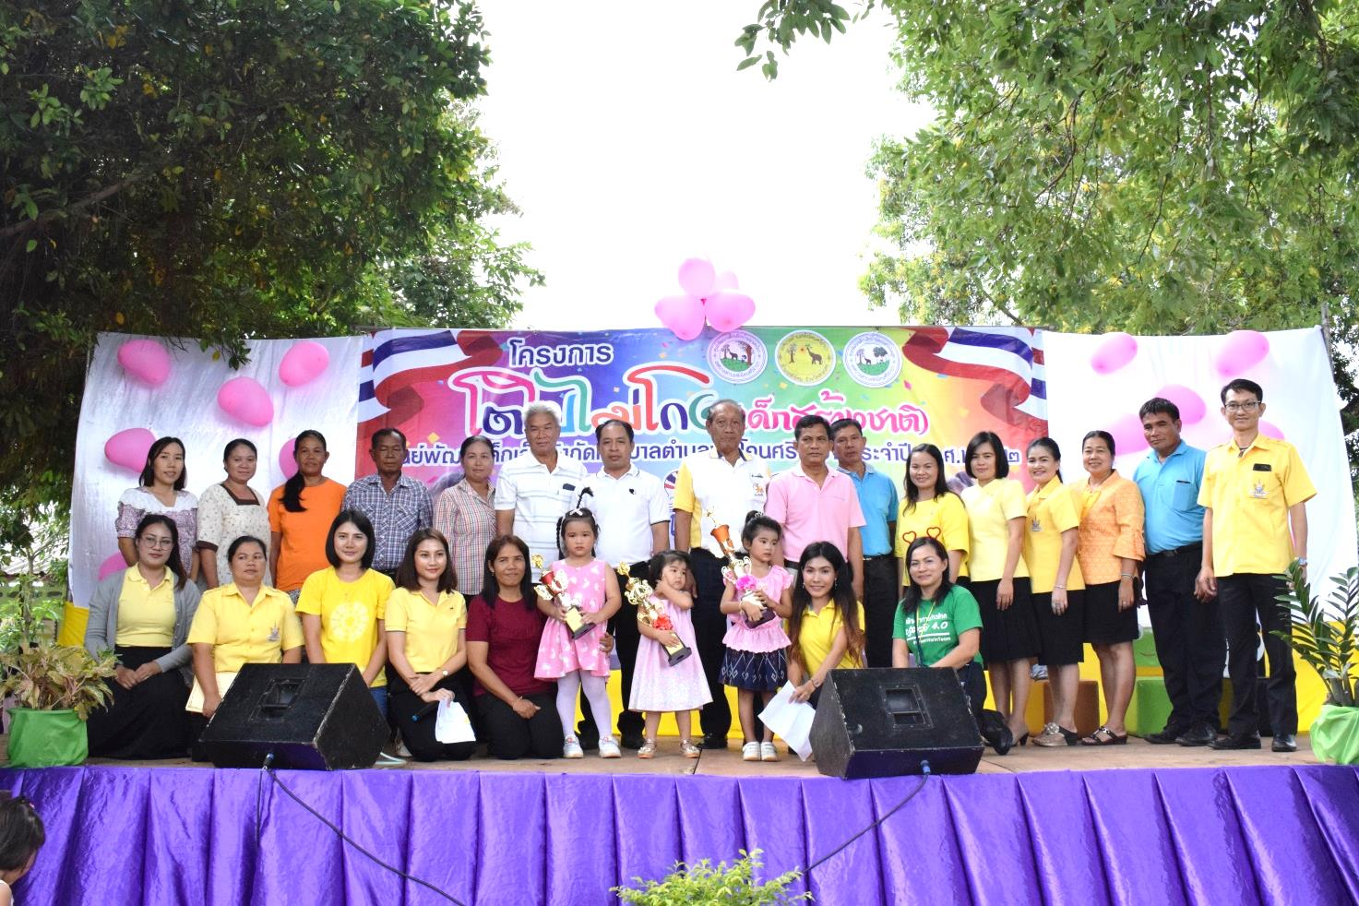
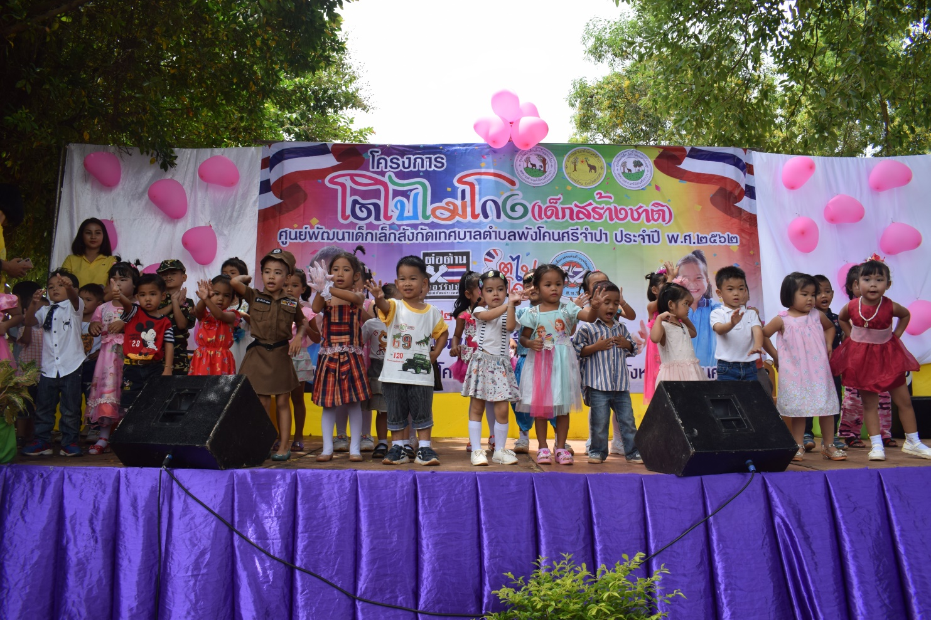
โครงการกิจกรรมวันเด็กแห่งชาติประจำปี พ.ศ.๒๕๖๒
เทศบาลตำบลพังโคนศรีจำปา
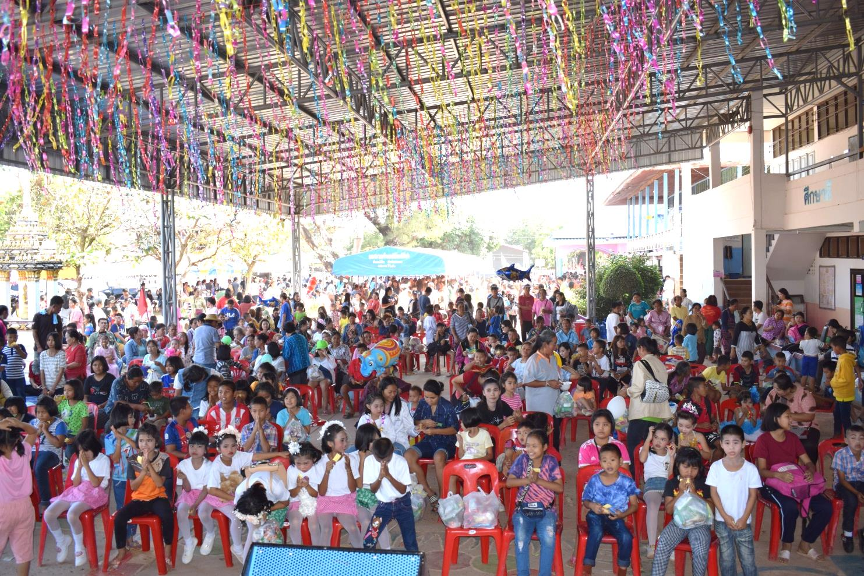
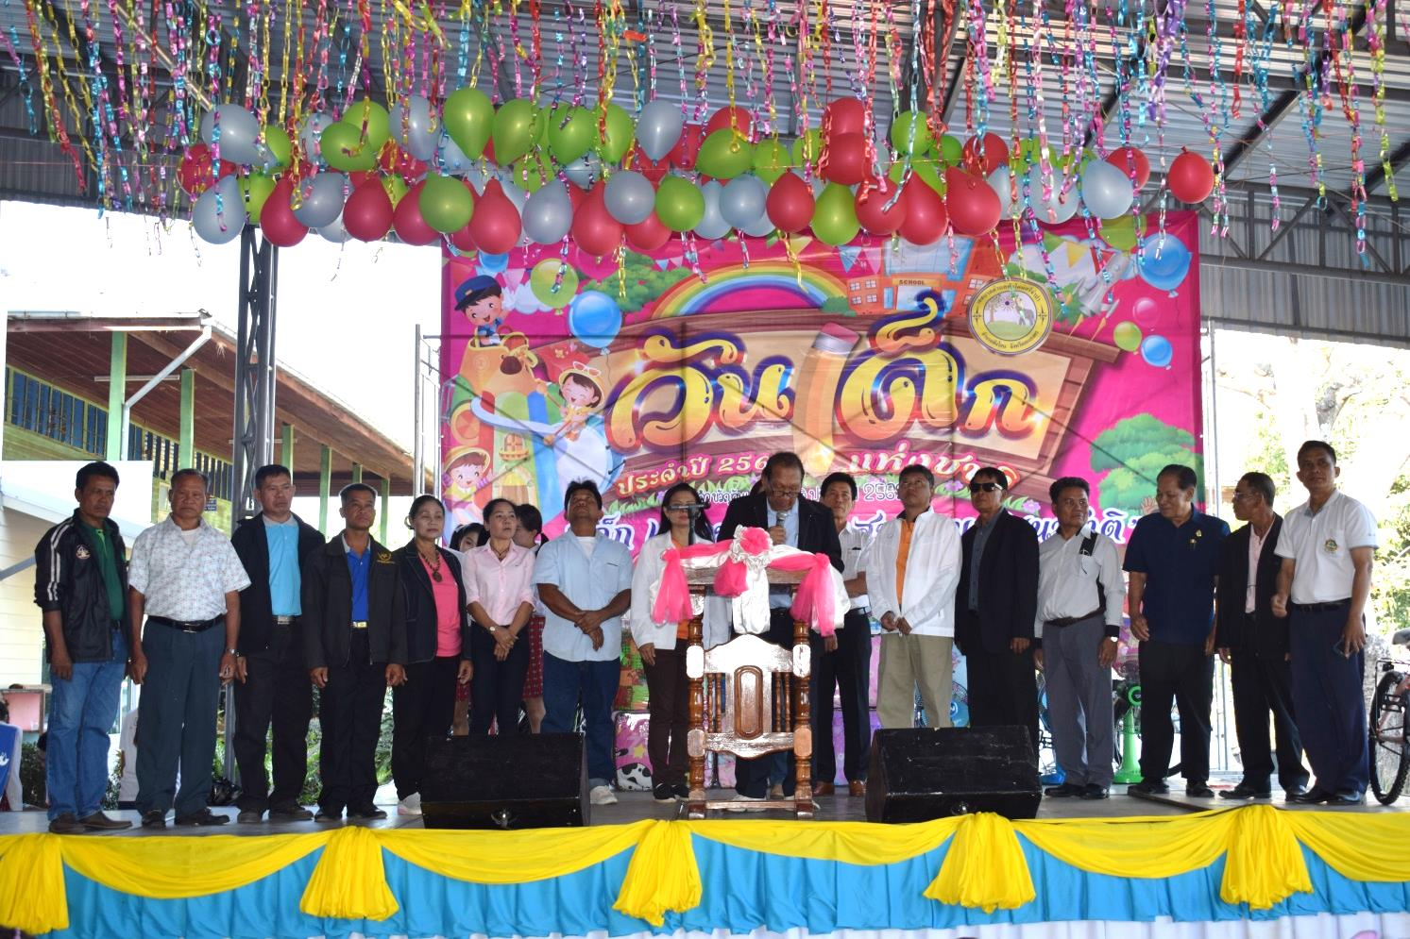
โครงการประชุมเชิงปฏิบัติการเรื่องการดูแลสุขภาพผู้สูงอายุด้วยตนเอง
เทศบาลตำบลพังโคนศรีจำปา

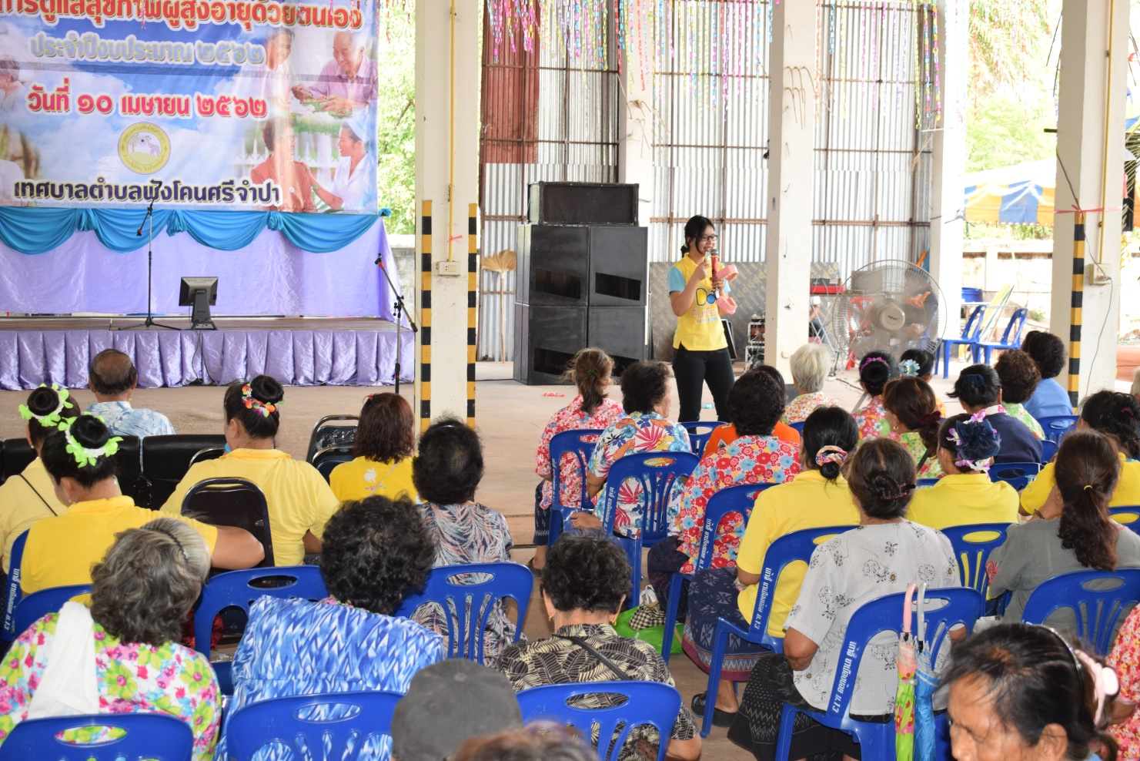
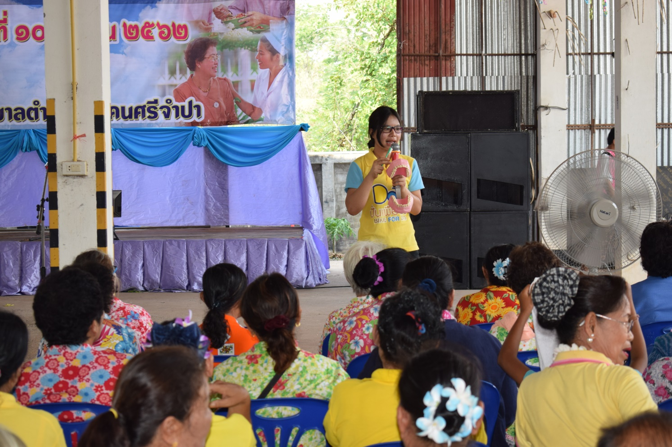
โครงการส่งเสริมการอนุรักษ์ทรัพยากรธรรมชาติและสิ่งแวดล้อม
เทศบาลตำบลพังโคนศรีจำปา

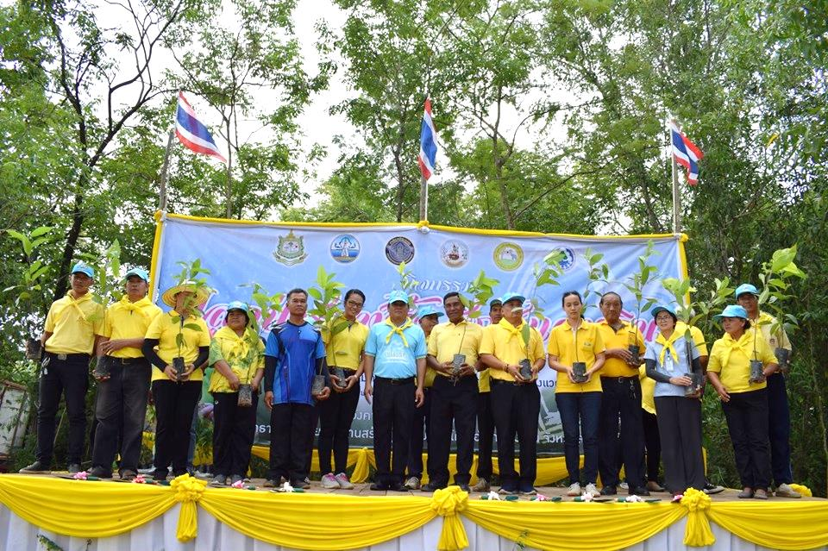

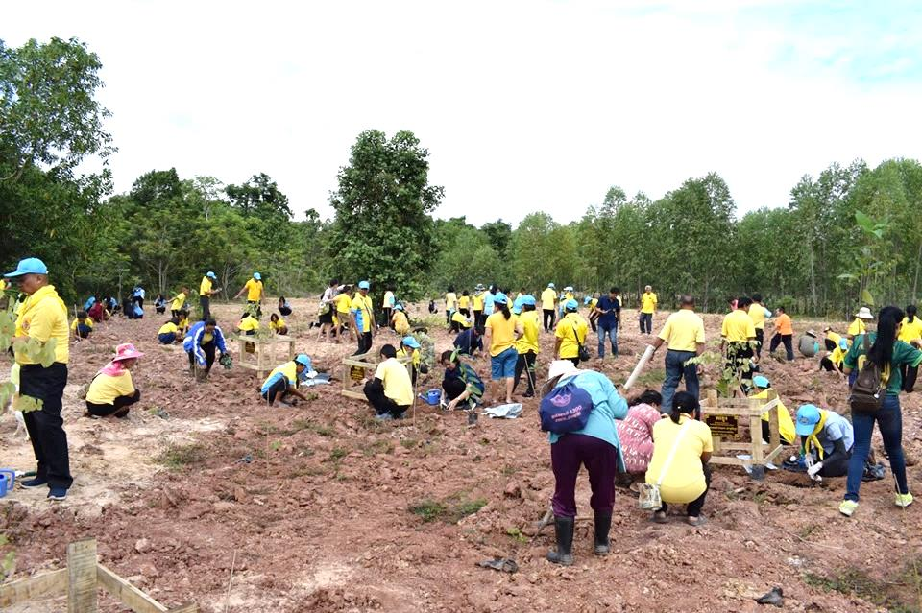
โครงการคลองสวยน้ำใส
เทศบาลตำบลพังโคนศรีจำปา

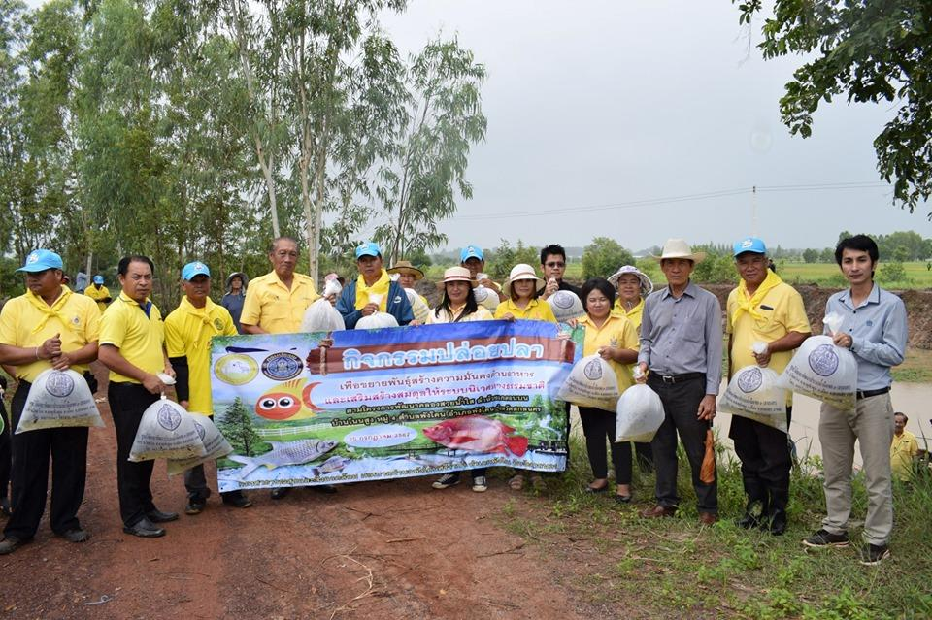
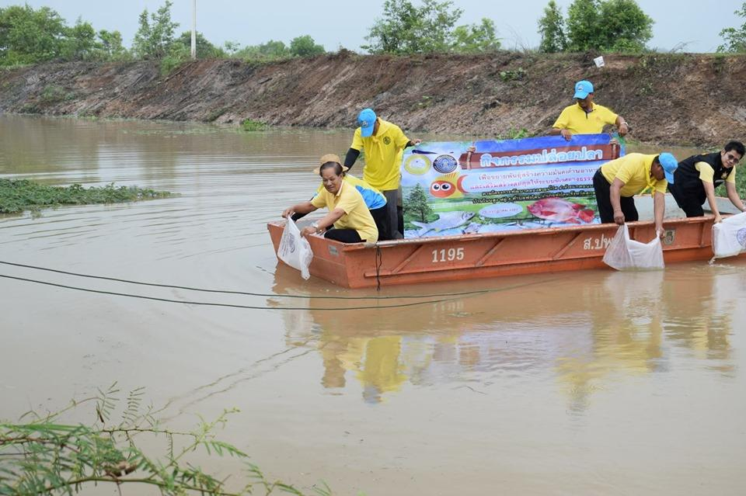

โครงการธนาคารขยะ
เทศบาลตำบลพังโคนศรีจำปา

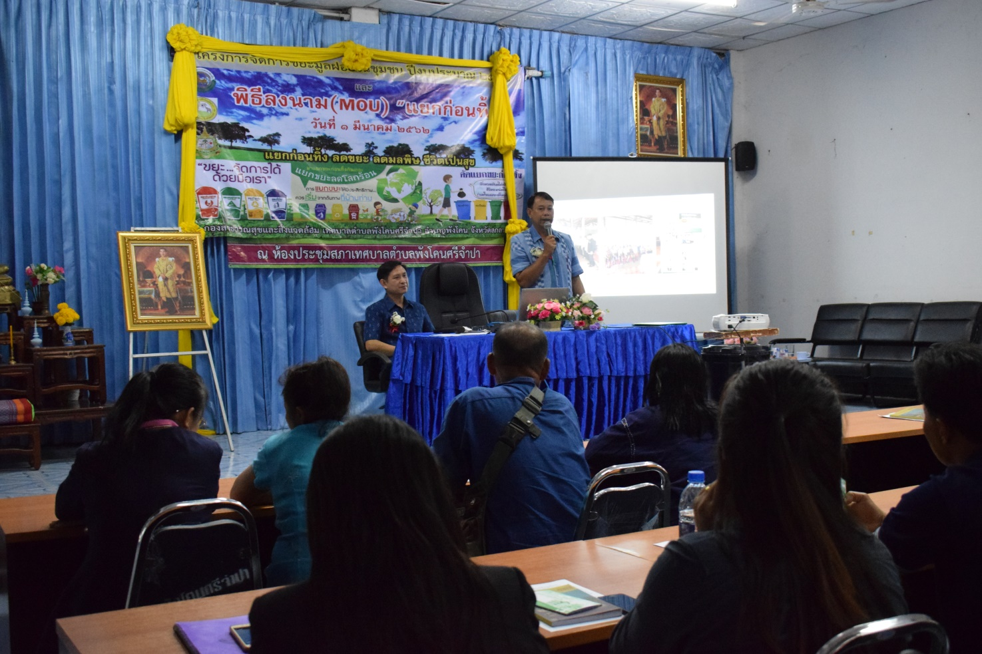
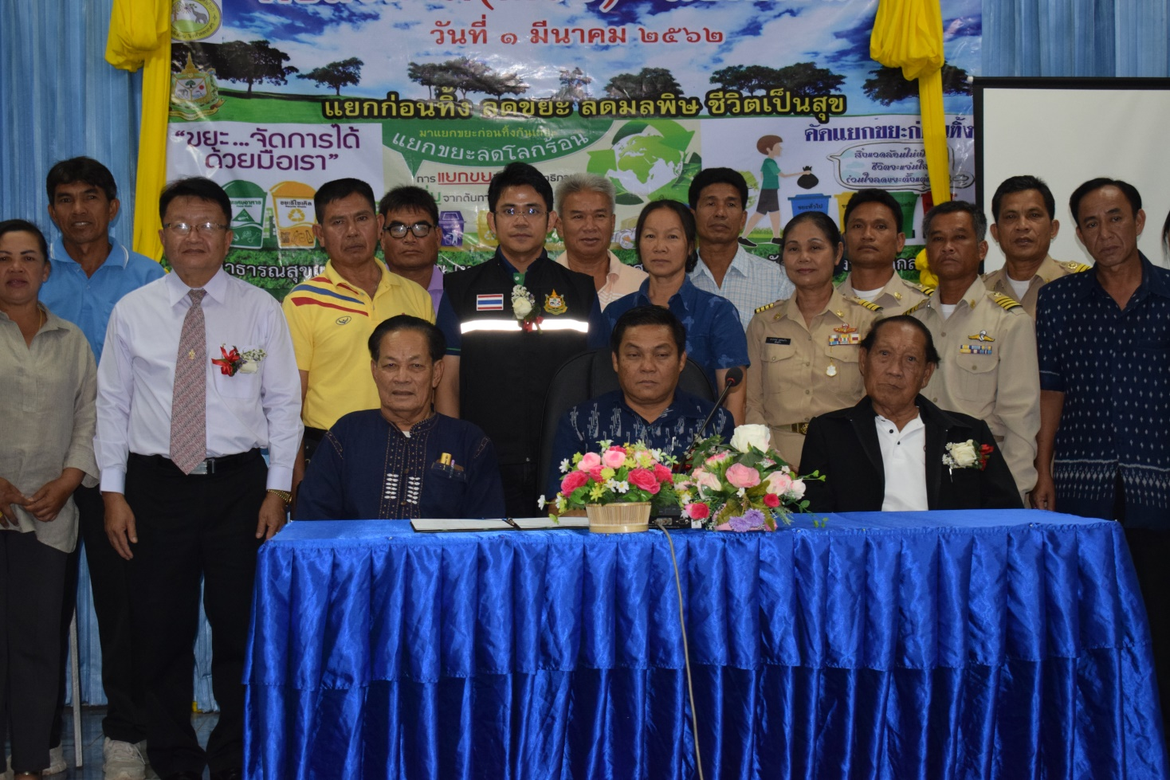
โครงการเพิ่มศักยภาพบุคลากรของเทศบาล
เทศบาลตำบลพังโคนศรีจำปา

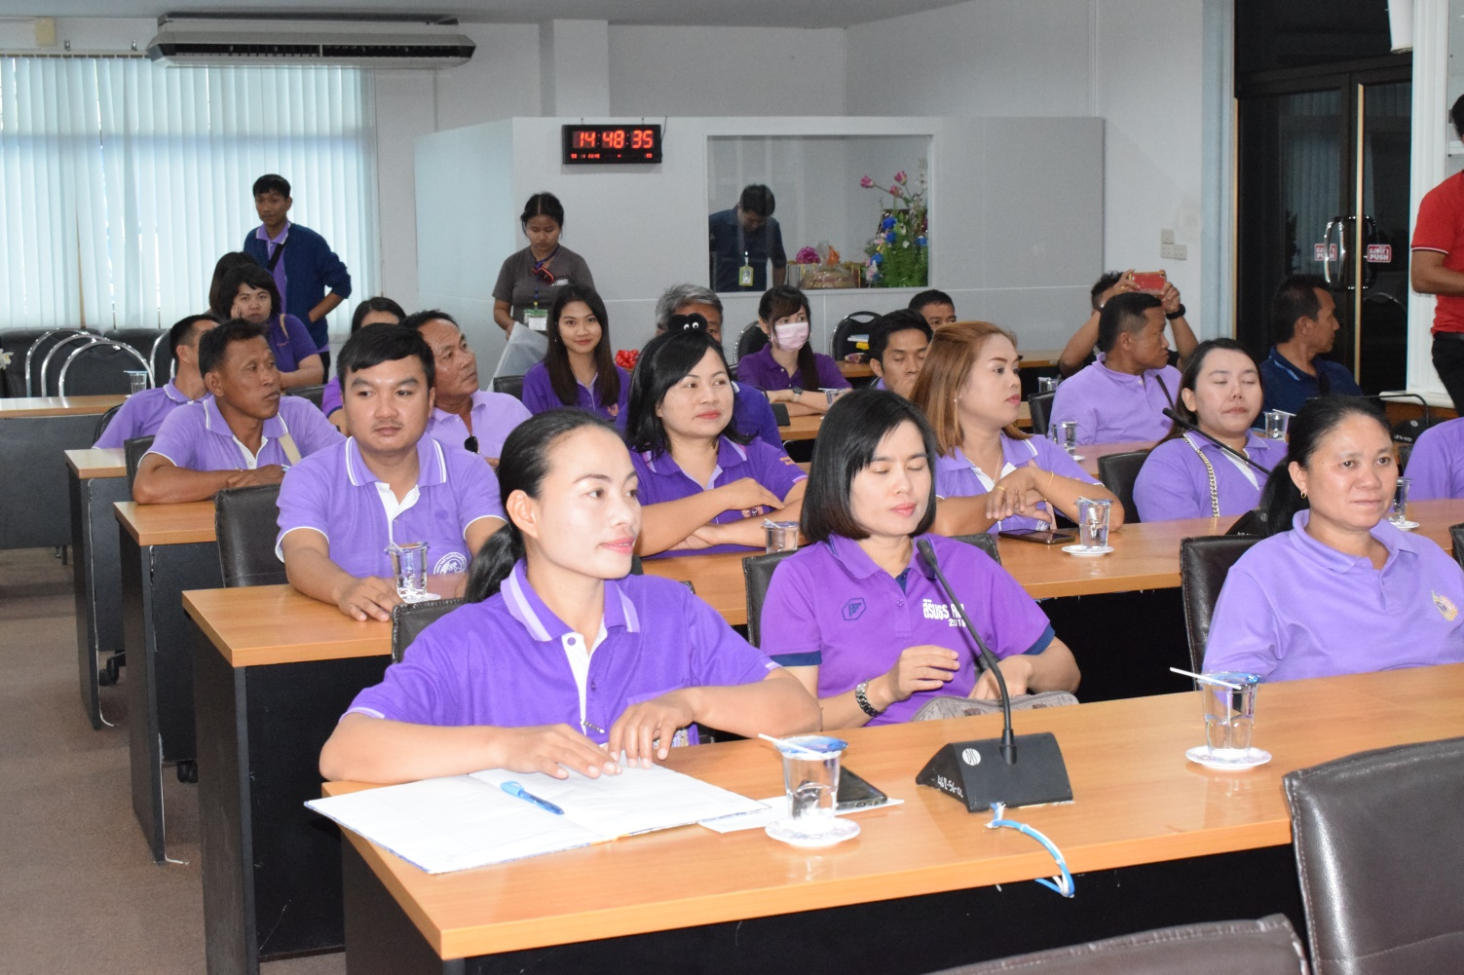
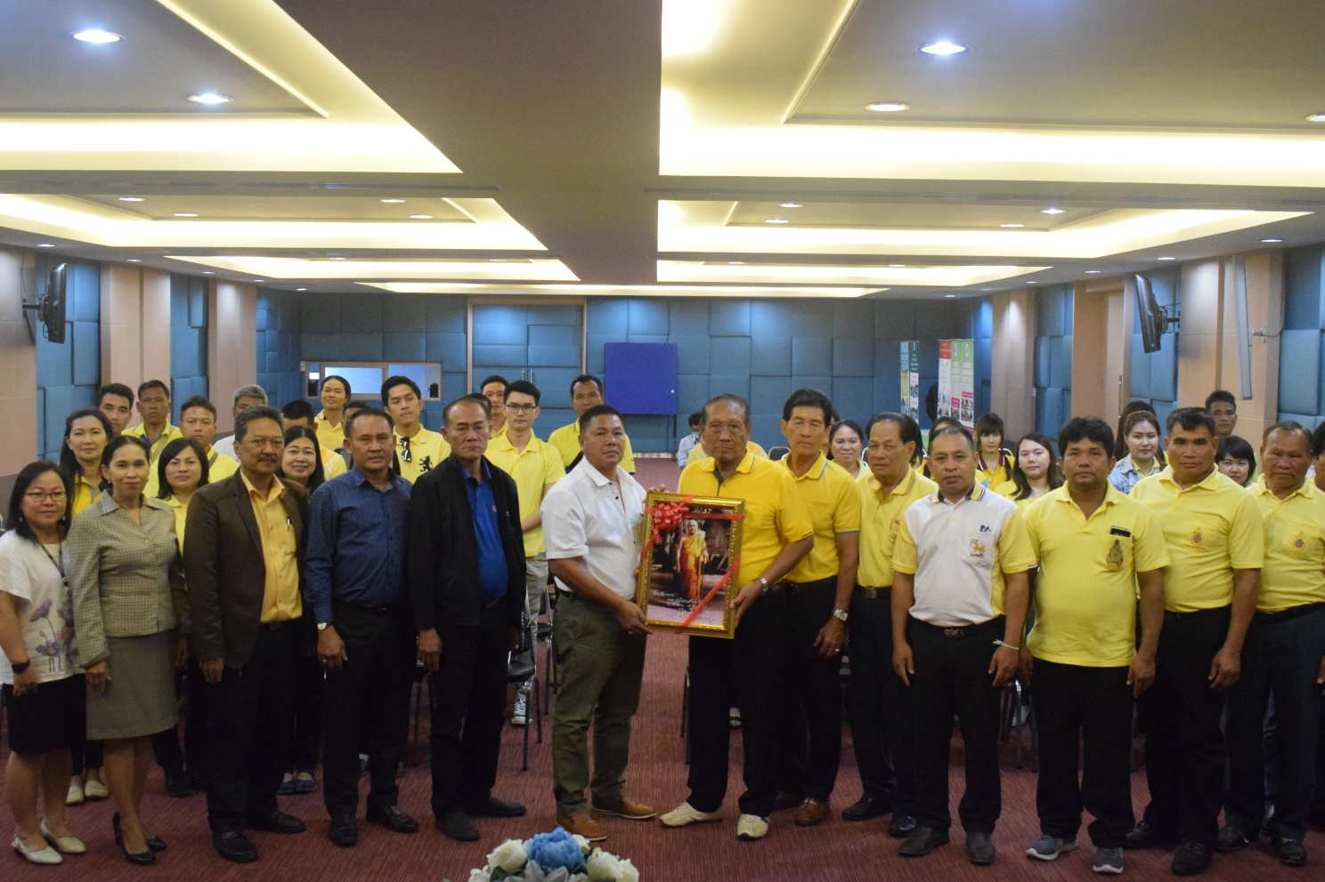
โครงการป้องกันเด็กจมน้ำ
เทศบาลตำบลพังโคนศรีจำปา

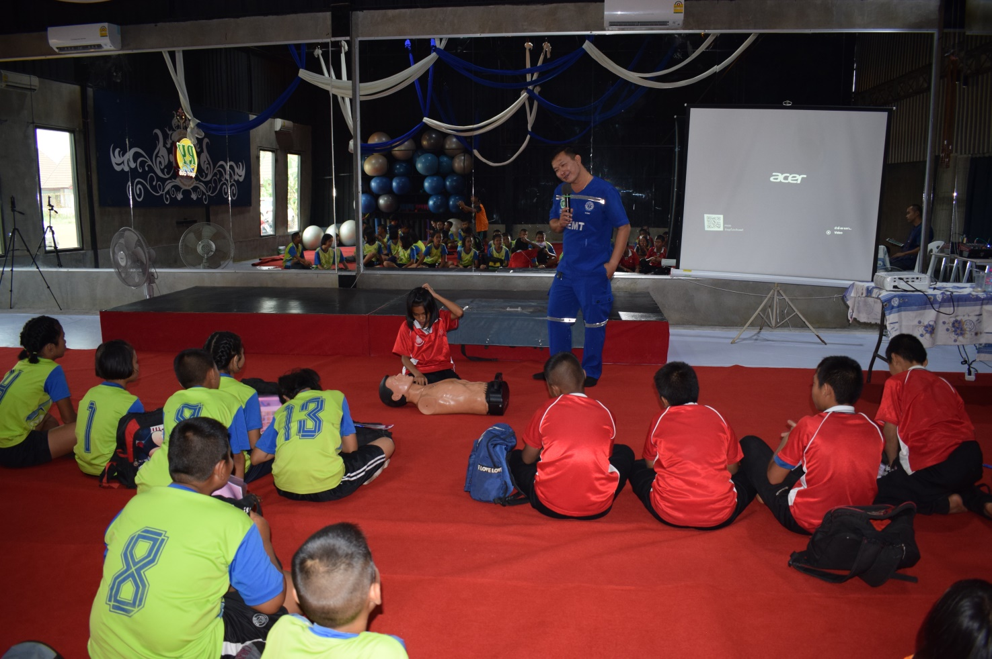

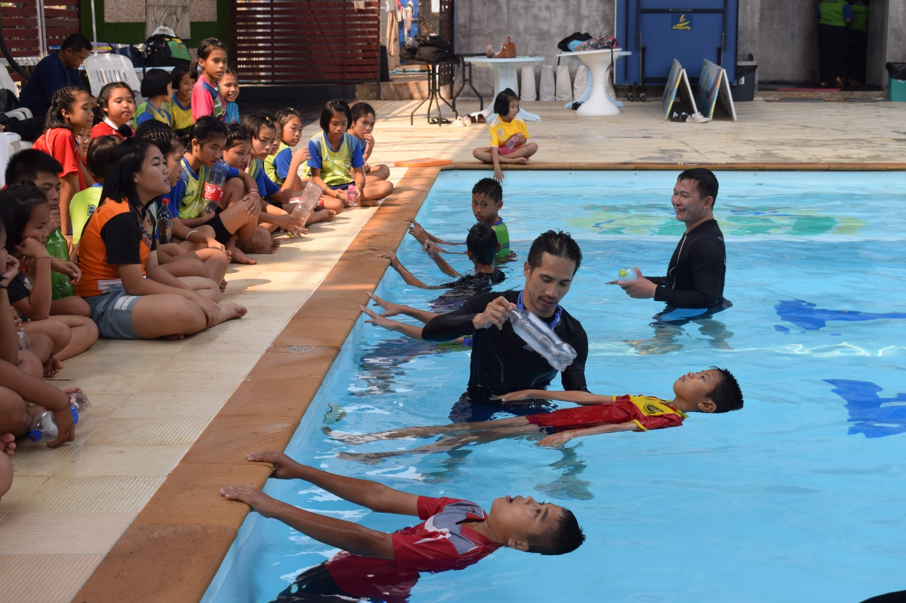
โครงการก่อสร้างถนนคอนกรีตเสริมเหล็ก ถนนศรีบูรพา บ้านพังโคน หมู่ ๑
ตำบลพังโคน อำเภอพังโคน จังหวัดสกลนคร

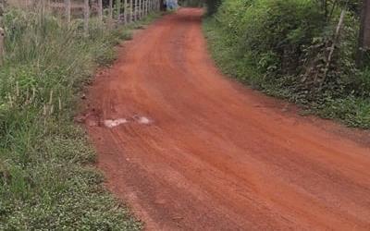
ภาพก่อนดำเนินการ

ภาพหลังดำเนินการแล้วเสร็จ
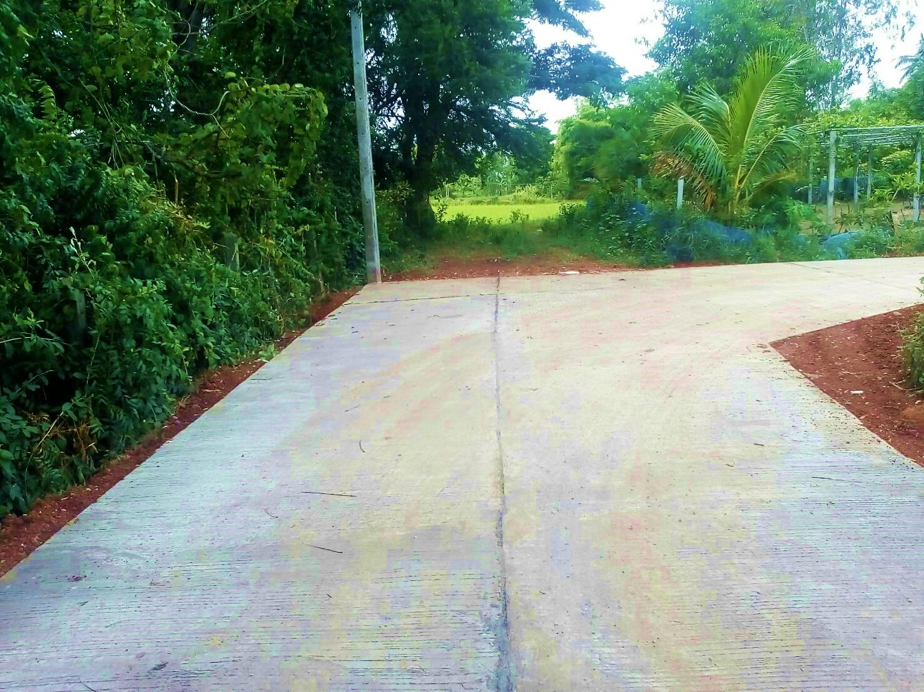

โครงการก่อสร้างรางระบายน้ำ ถนนศรีจำปา บ้านนาเหมือง หมู่ ๒
ตำบลพังโคน อำเภอพังโคน จังหวัดสกลนคร

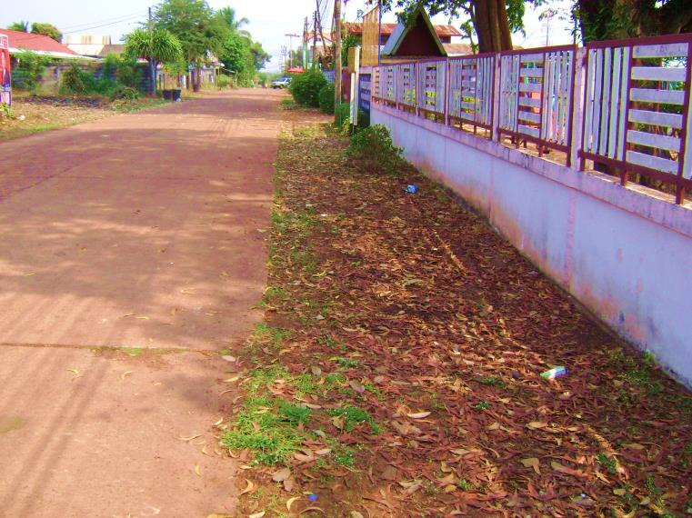
ภาพก่อนดำเนินการ

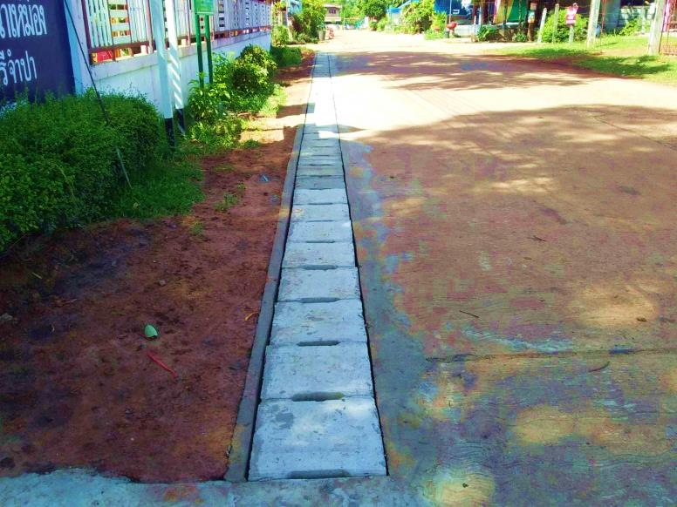
ภาพหลังดำเนินการแล้วเสร็จ

โครงการก่อสร้างถนนคอนกรีตเสริมเหล็ก ภายในศูนย์พัฒนาเด็กเล็กบ้านนาเหมือง หมู่ ๒
ตำบลพังโคน อำเภอพังโคน จังหวัดสกลนคร

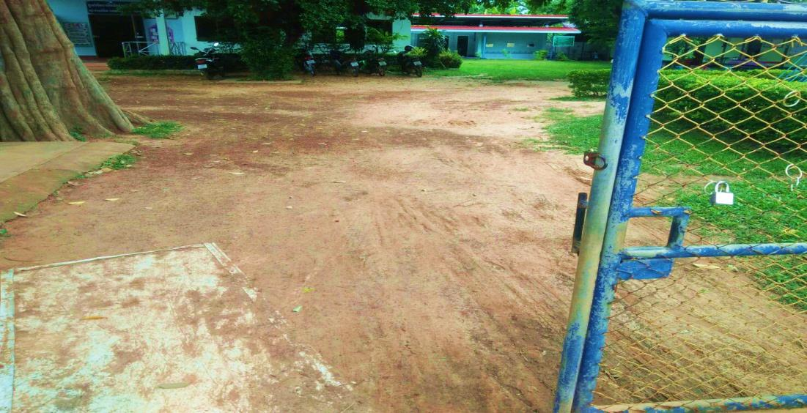
ภาพก่อนดำเนินการ

ภาพหลังดำเนินการแล้วเสร็จ
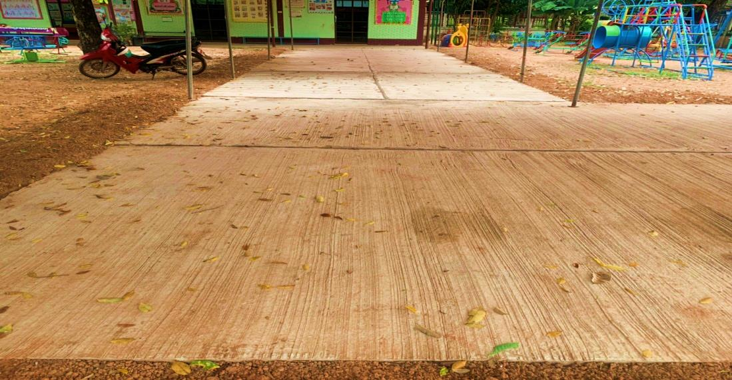

โครงการก่อสร้างห้องน้ำศูนย์พัฒนาเด็กเล็กบ้านนาเหมือง หมู่ ๒
ตำบลพังโคน อำเภอพังโคน จังหวัดสกลนคร

ภาพก่อนดำเนินการ
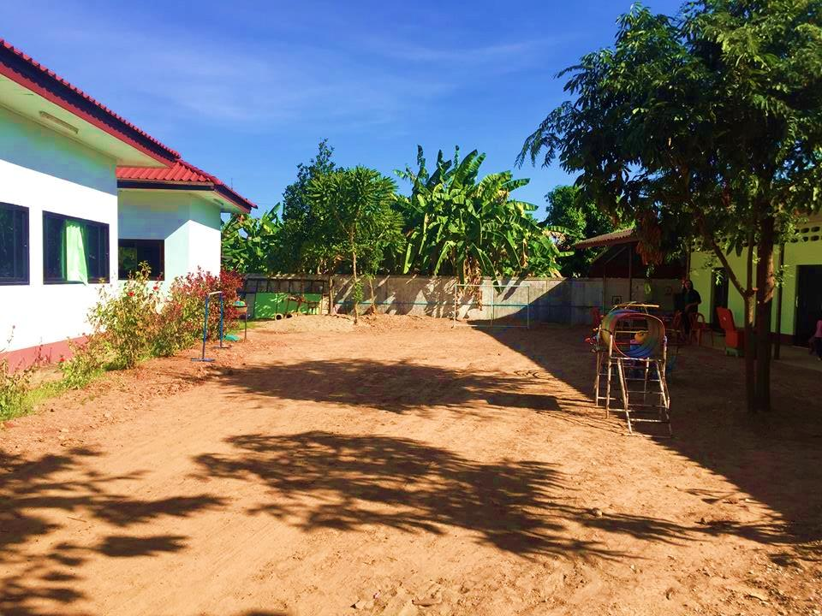

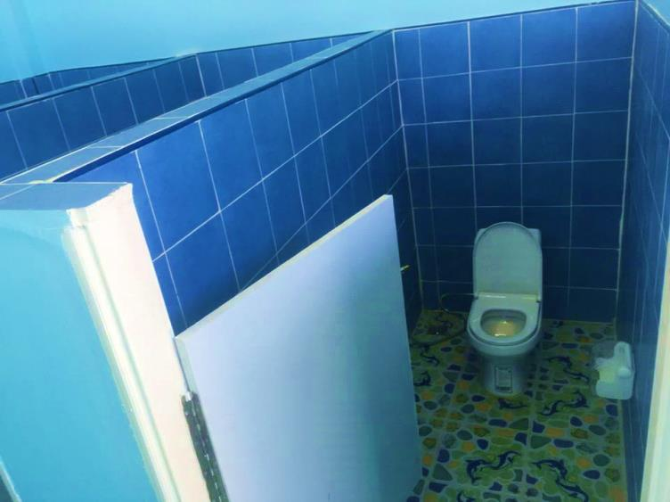
ภาพหลังดำเนินการแล้วเสร็จ

โครงการซ่อมแซมถนนลูกรังภายในหมู่บ้าน บ้านนาเหมืองน้อย หมู่ ๓
ตำบลพังโคน อำเภอพังโคน จังหวัดสกลนคร

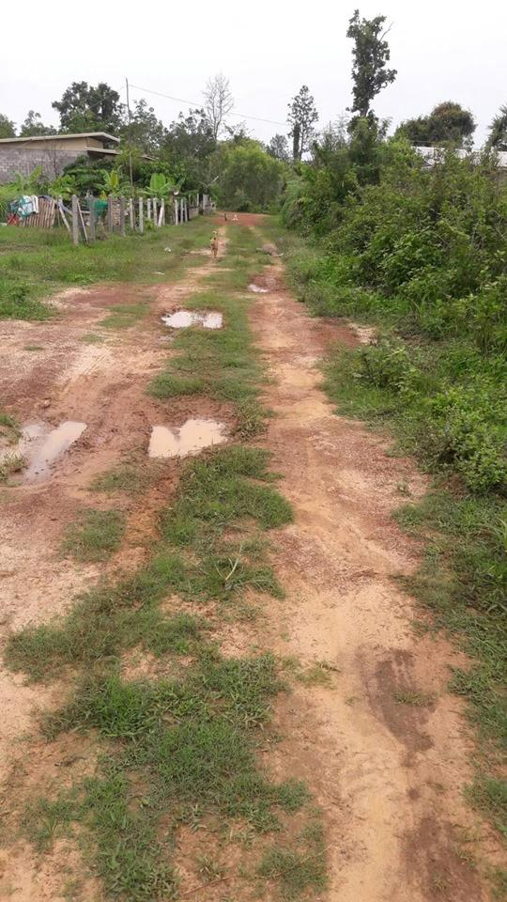
ภาพก่อนดำเนินการ

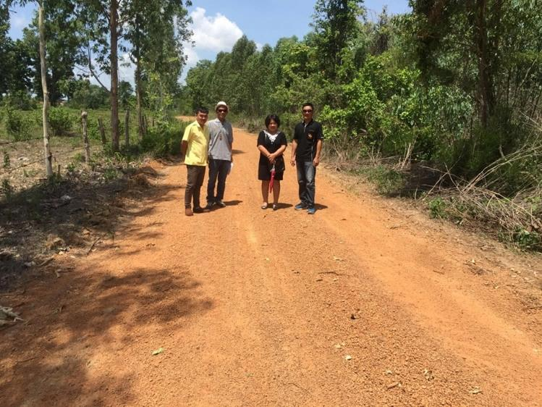
ภาพหลังดำเนินการแล้วเสร็จ

โครงการก่อสร้างถนนคอนกรีตเสริมเหล็ก ถนนชายทุ่ง๒ (ช่วงที่๒) บ้านนาเหมืองน้อย หมู่ ๓
ตำบลพังโคน อำเภอพังโคน จังหวัดสกลนคร

ภาพก่อนดำเนินการ
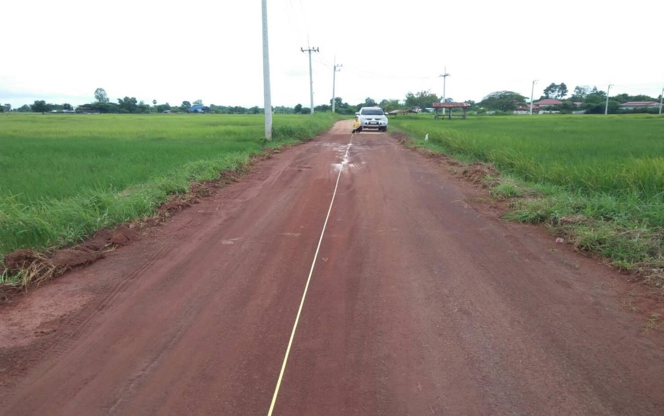

ภาพหลังดำเนินการแล้วเสร็จ
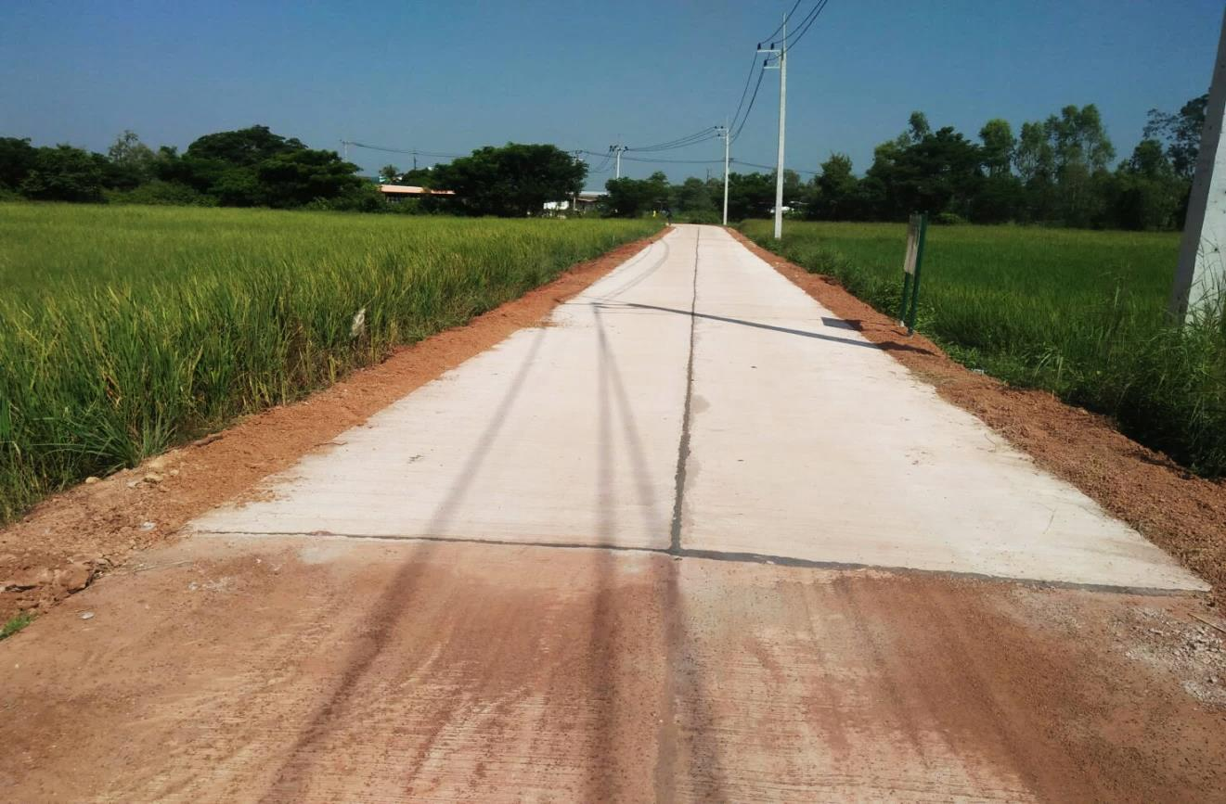

โครงการก่อสร้างถนนคอนกรีตเสริมเหล็ก ถนนรื่นรมย์ บ้านโนนสูง หมู่ ๔
ตำบลพังโคน อำเภอพังโคน จังหวัดสกลนคร

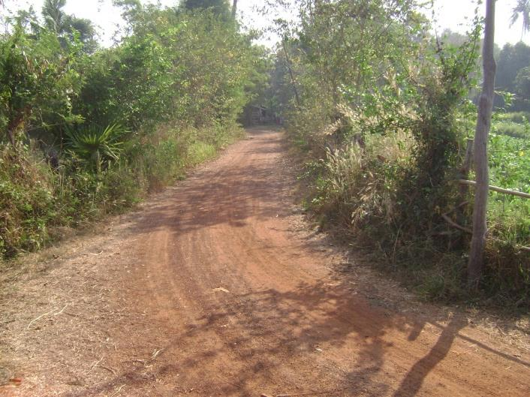
ภาพก่อนดำเนินการ

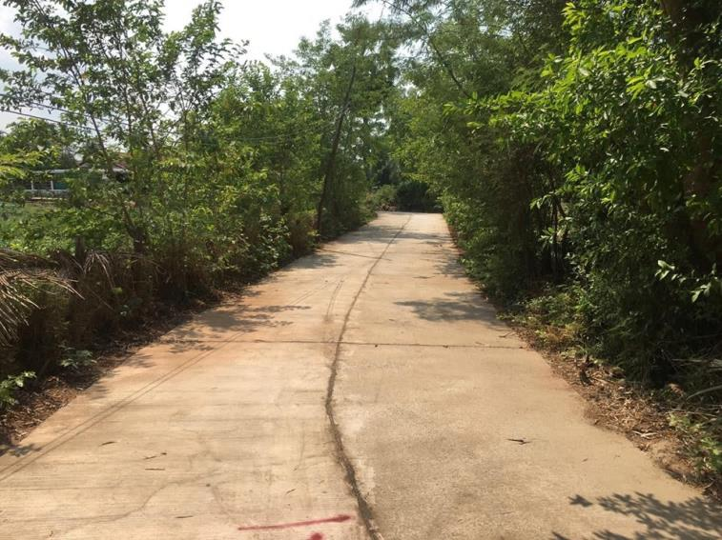
ภาพหลังดำเนินการแล้วเสร็จ

โครงการก่อสร้างรั้วคอนกรีตเสริมเหล็ก บริเวณศาลาประชาคม บ้านโนนสูง หมู่ ๔
ตำบลพังโคน อำเภอพังโคน จังหวัดสกลนคร

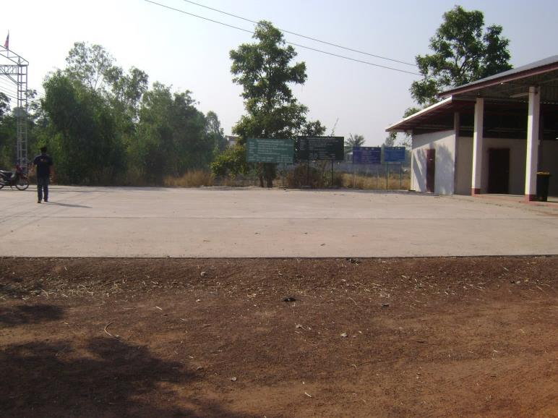
ภาพก่อนดำเนินการ

ภาพหลังดำเนินการแล้วเสร็จ
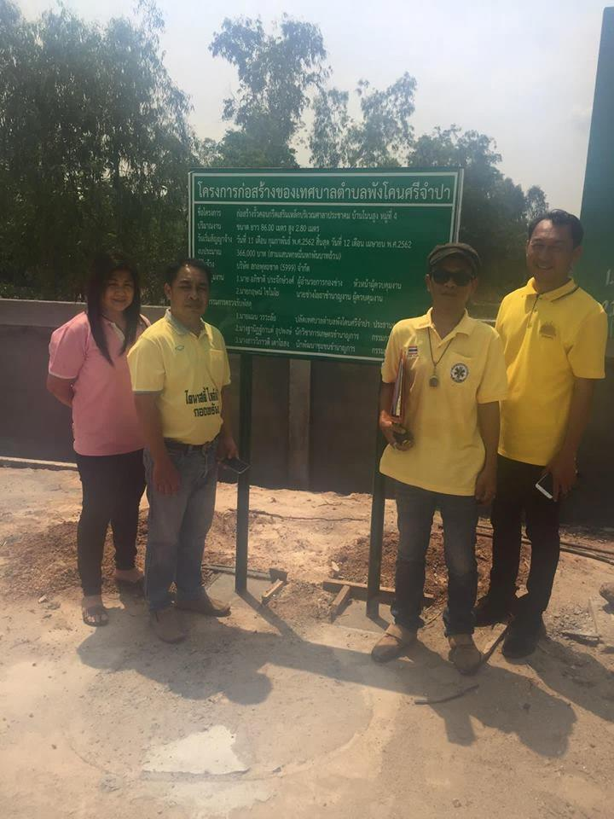

โครงการซ่อมแซมถนนลูกรัง ถนนโนนสูง - ขุนภูมิ บ้านโนนสูง หมู่ ๔
ตำบลพังโคน อำเภอพังโคน จังหวัดสกลนคร

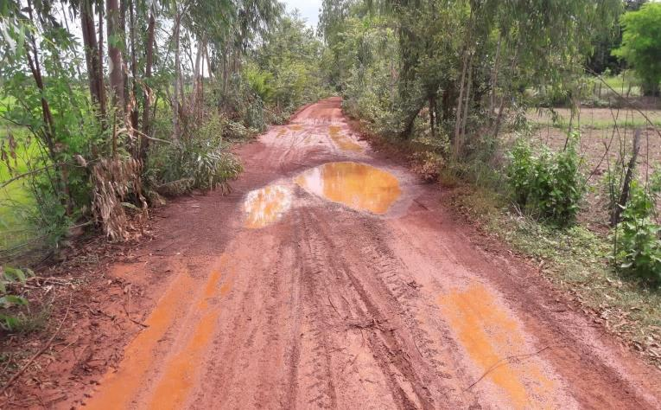
ภาพก่อนดำเนินการ

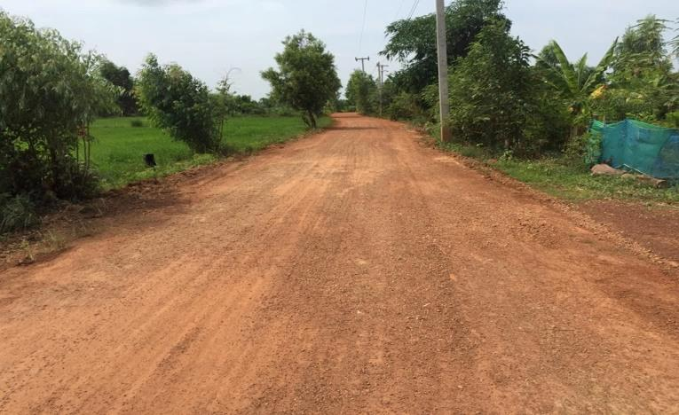
ภาพหลังดำเนินการแล้วเสร็จ

โครงการก่อสร้างถนนคอนกรีตเสริมเหล็ก ถนนสรวงสวรรค์ บ้านดอนตาล หมู่ ๕
ตำบลพังโคน อำเภอพังโคน จังหวัดสกลนคร

ภาพก่อนดำเนินการ
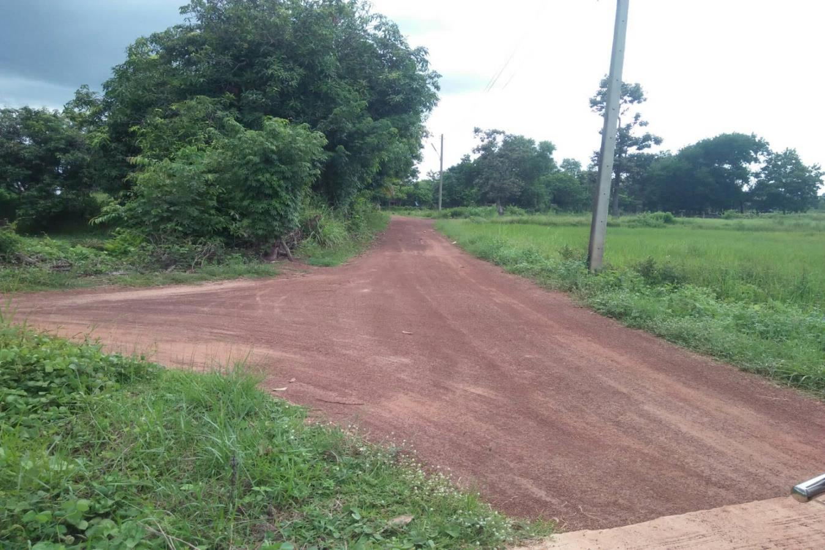

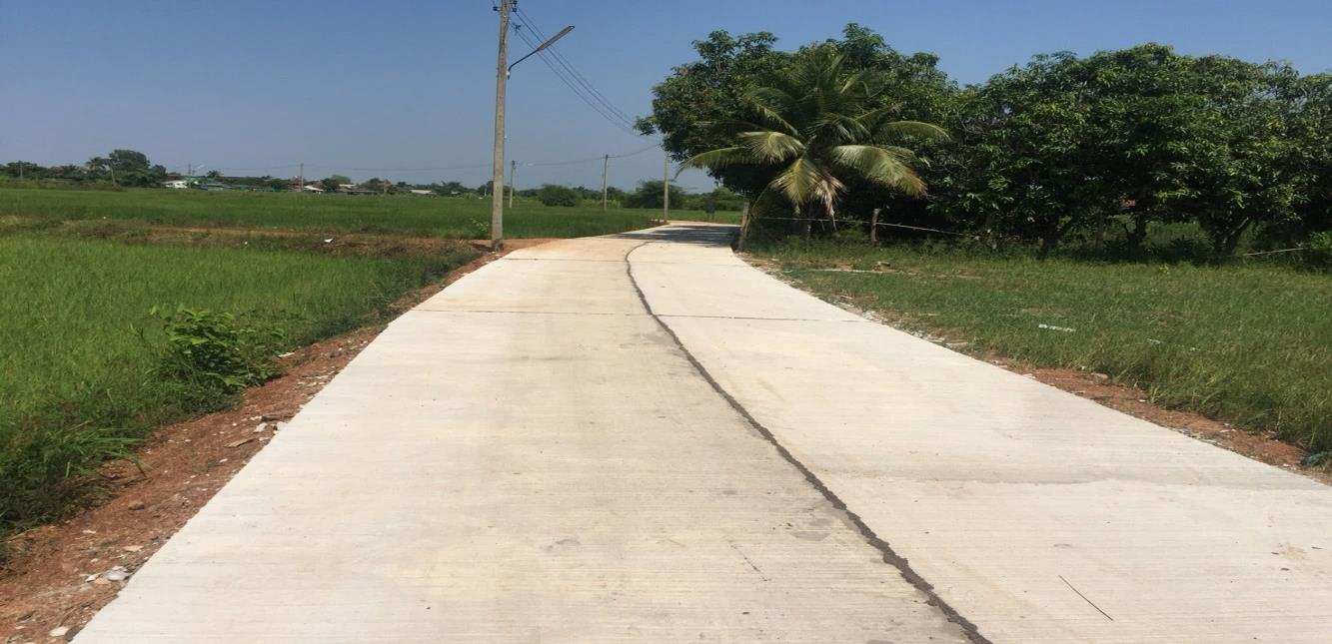
ภาพหลังดำเนินการแล้วเสร็จ

โครงการวางท่อระบายน้ำคอนกรีตเสริมเหล็ก ถนนประชาราษฎร์ บ้านสร้างขุ่ย หมู่ ๖
ตำบลพังโคน อำเภอพังโคน จังหวัดสกลนคร

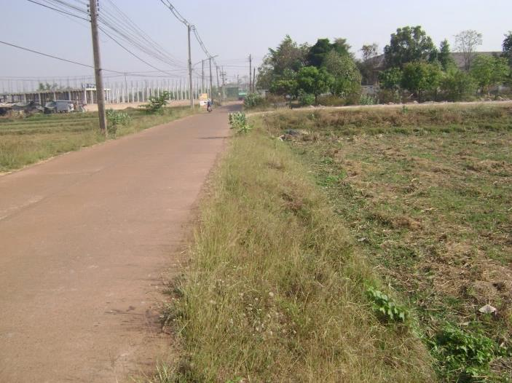
ภาพก่อนดำเนินการ

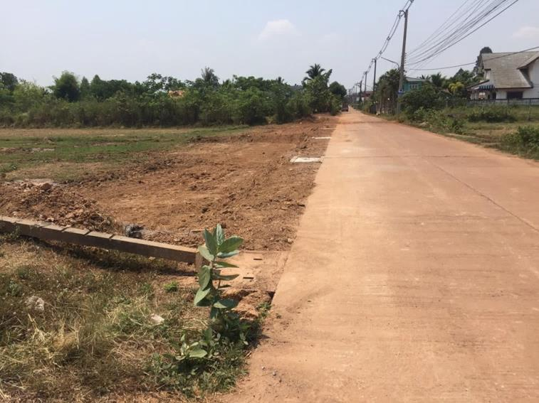
ภาพหลังดำเนินการแล้วเสร็จ

โครงการก่อสร้างท่อลอดเหลี่ยมคอนกรีตเสริมเหล็ก ชนิด ๓ ช่อง ห้วยแกตอนบน หมู่ ๗
ตำบลพังโคน อำเภอพังโคน จังหวัดสกลนคร

ภาพก่อนดำเนินการ
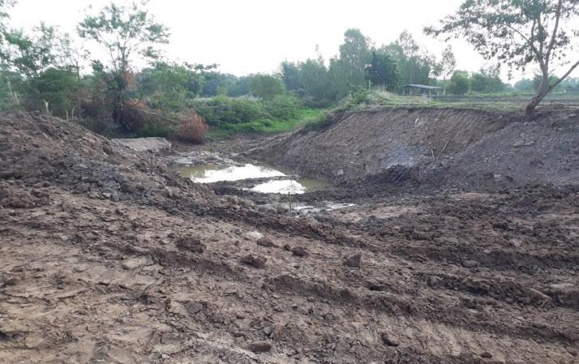

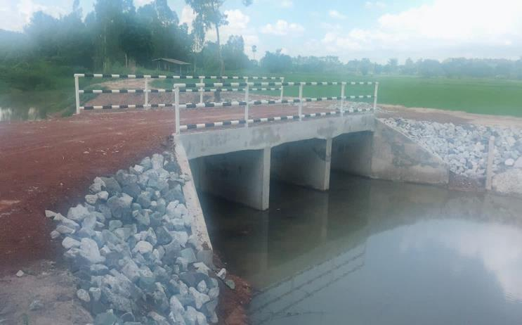
ภาพหลังดำเนินการแล้วเสร็จ

โครงการปรับปรุงถนนคสล.ถนนนาเหมือง - หนองหญ้าปล้อง หมู่ ๗
ตำบลพังโคน อำเภอพังโคน จังหวัดสกลนคร

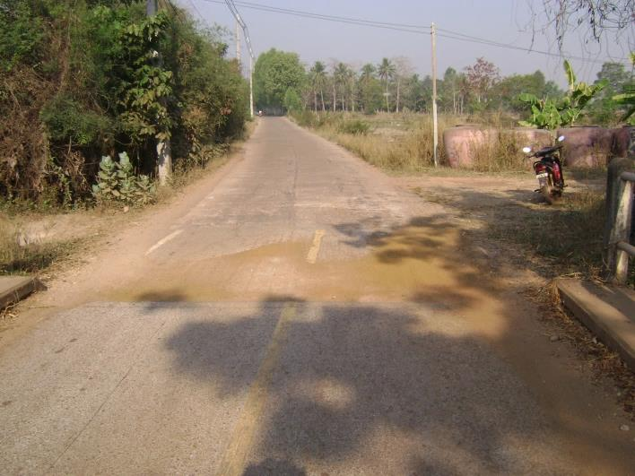
ภาพก่อนดำเนินการ

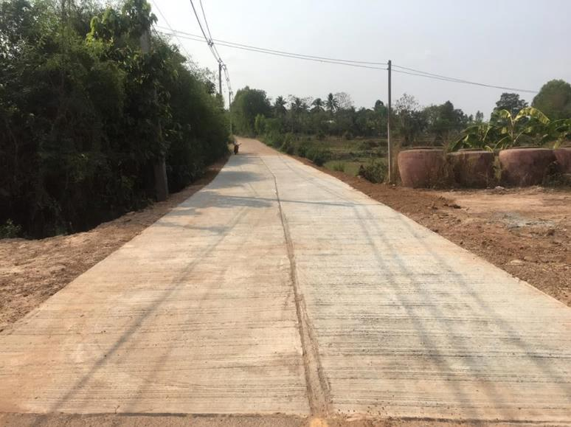
ภาพหลังดำเนินการแล้วเสร็จ

โครงการก่อสร้างรางระบายน้ำคอนกรีตเสริมเหล็ก ถนนจำปาเจริญสุข หมู่ 10
ตำบลพังโคน อำเภอพังโคน จังหวัดสกลนคร

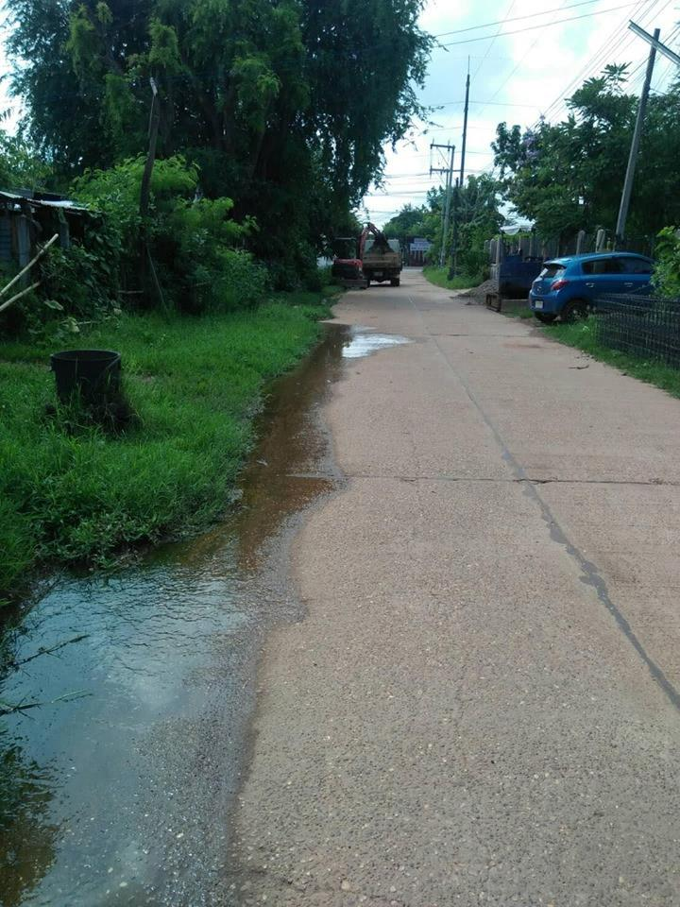
ภาพก่อนดำเนินการ

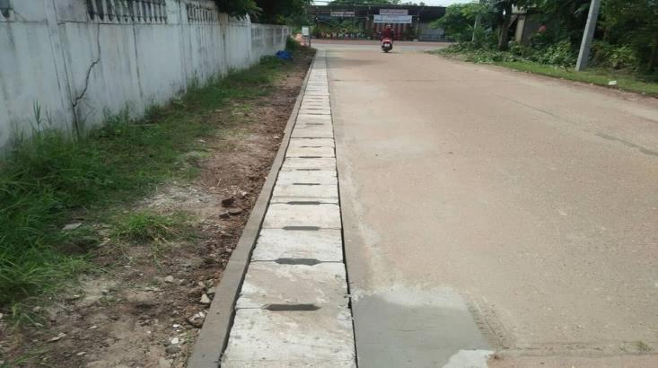
ภาพหลังดำเนินการแล้วเสร็จ

โครงการก่อสร้างถนนคอนกรีตเสริมเหล็ก ถนนปู่เจ้า บ้านดอนตาล หมู่ ๑๑
ตำบลพังโคน อำเภอพังโคน จังหวัดสกลนคร

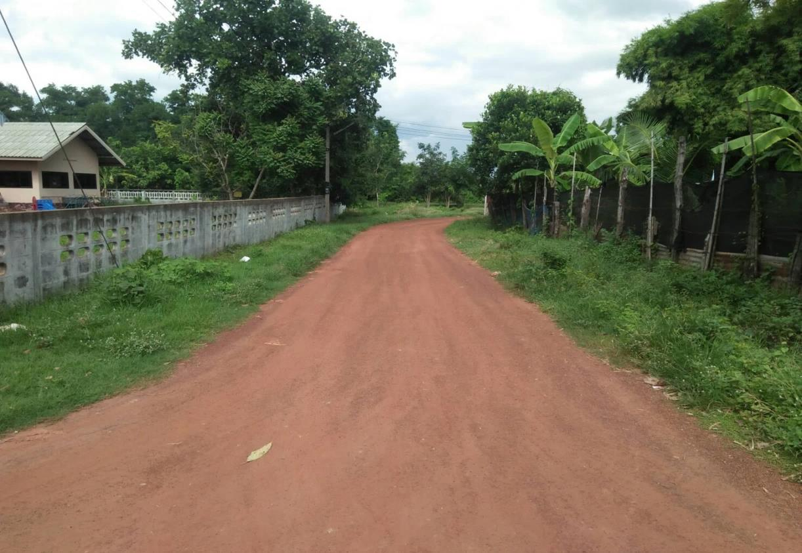
ภาพก่อนดำเนินการ

ภาพหลังดำเนินการแล้วเสร็จ
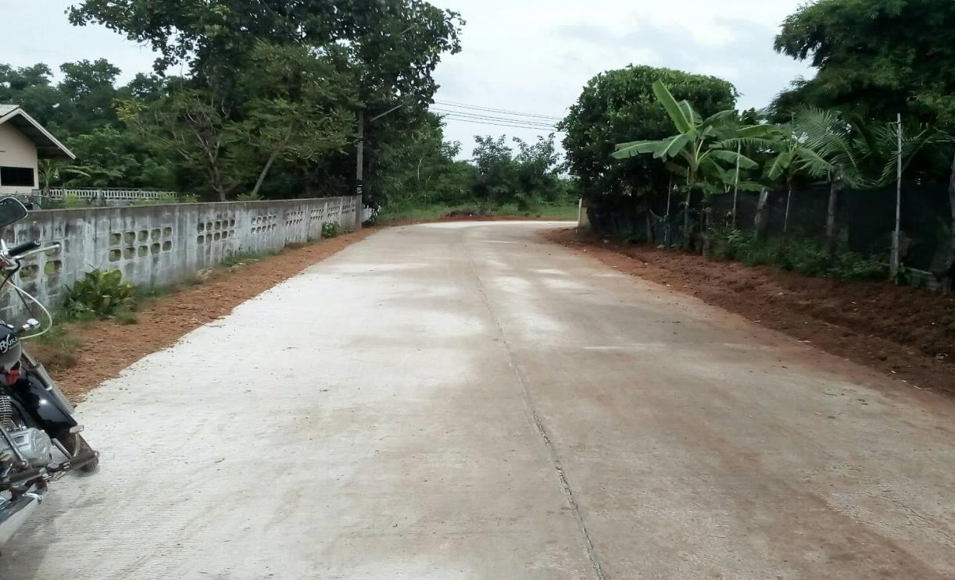

โครงการก่อสร้างหลังคาศูนย์พัฒนาเด็กเล็กบ้านดอนตาล หมู่ ๑๑
ตำบลพังโคน อำเภอพังโคน จังหวัดสกลนคร

ภาพก่อนดำเนินการ
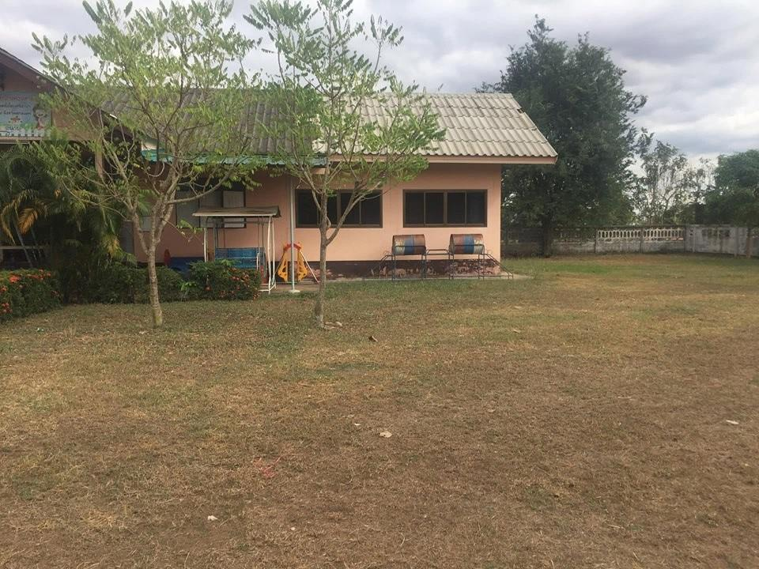

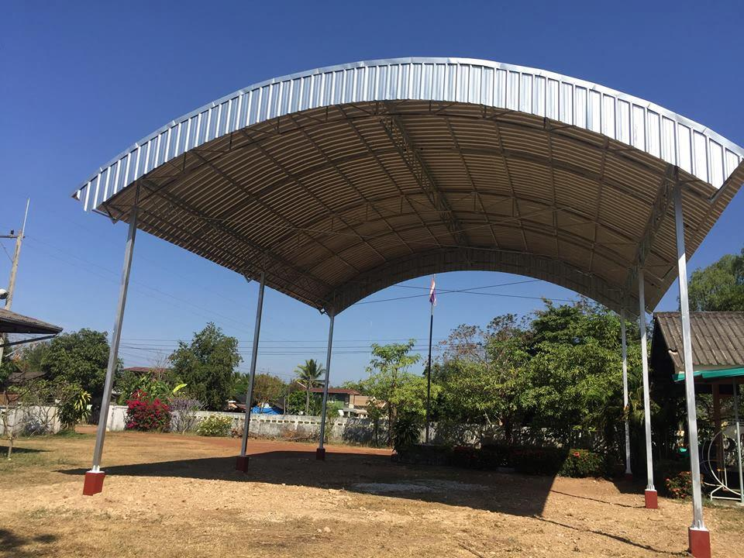
ภาพหลังดำเนินการแล้วเสร็จ

โครงการปรับปรุงซ่อมแซมศูนย์พัฒนาเด็กเล็กบ้านดอนตาล หมู่ ๑๑
ตำบลพังโคน อำเภอพังโคน จังหวัดสกลนคร

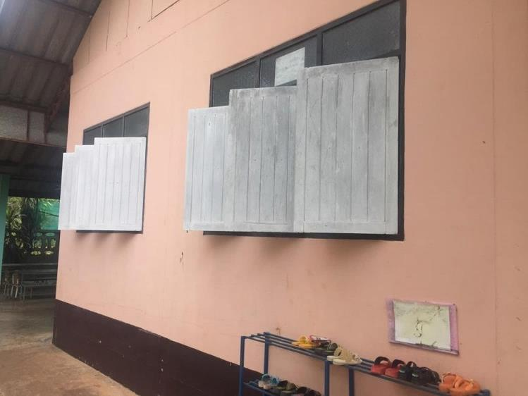
ภาพก่อนดำเนินการ

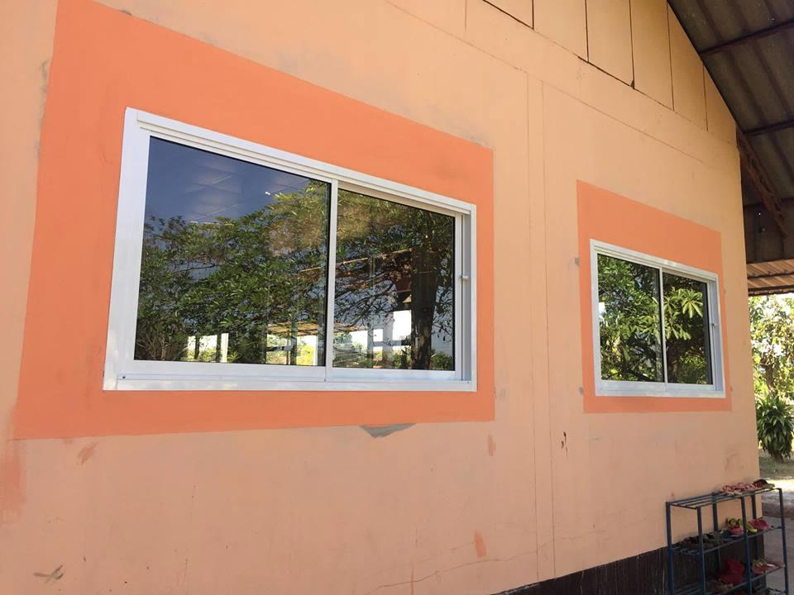
ภาพหลังดำเนินการแล้วเสร็จ

โครงการปรับปรุงถนนลูกรัง ถนนห้วยเสือแหมบ หมู่ ๑๑
ตำบลพังโคน อำเภอพังโคน จังหวัดสกลนคร

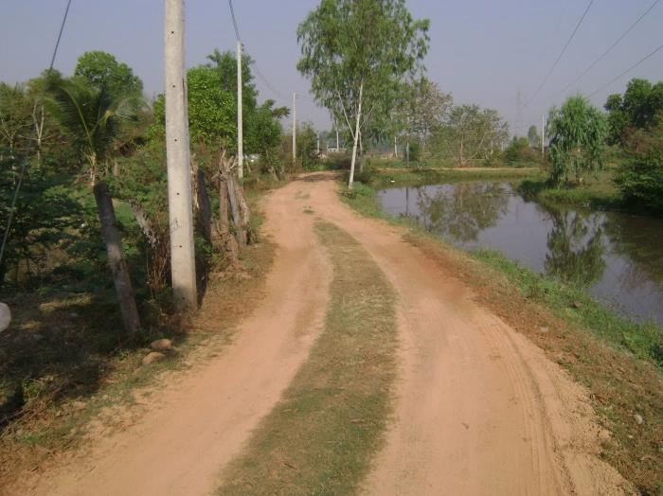
ภาพก่อนดำเนินการ

ภาพหลังดำเนินการแล้วเสร็จ
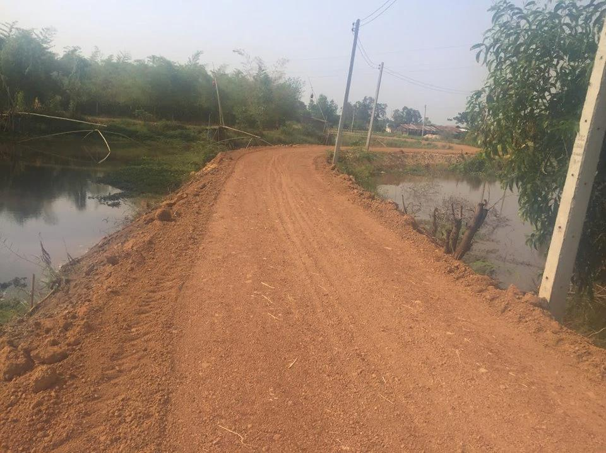

โครงการปรับปรุงถนนลูกรัง ถนนร่วมใจพัฒนา บ้านคำน้ำเย็น หมู่ ๑๒
ตำบลพังโคน อำเภอพังโคน จังหวัดสกลนคร

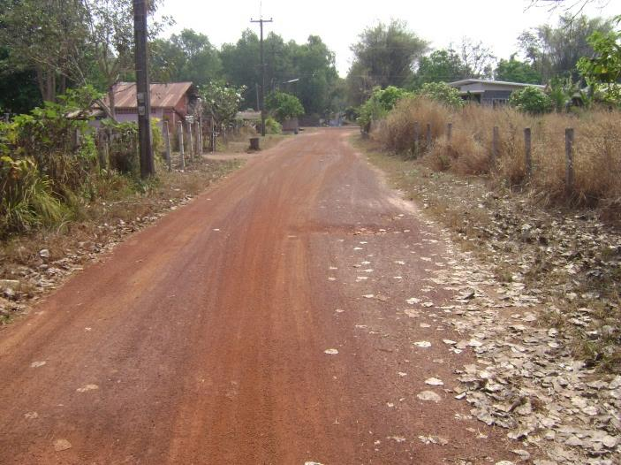
ภาพก่อนดำเนินการ

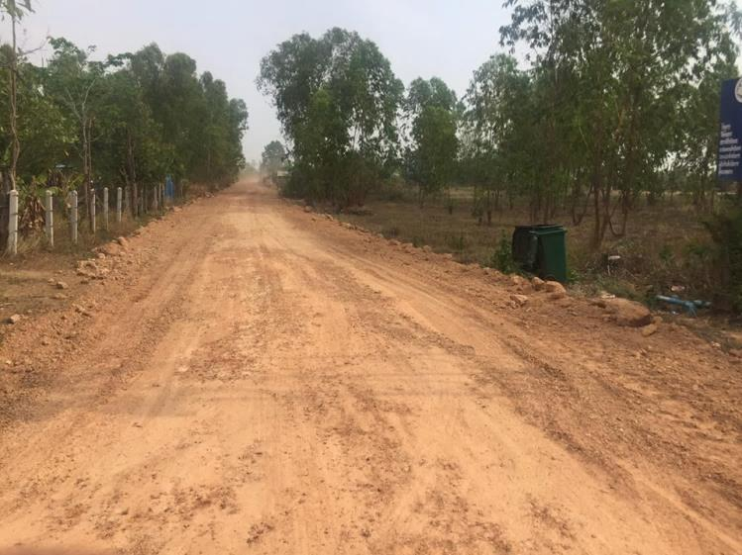
ภาพหลังดำเนินการแล้วเสร็จ

โครงการก่อสร้างถนนคอนกรีตเสริมเหล็ก ถนนประชาอุทิศ หมู่ ๑๓
ตำบลพังโคน อำเภอพังโคน จังหวัดสกลนคร

ภาพก่อนดำเนินการ
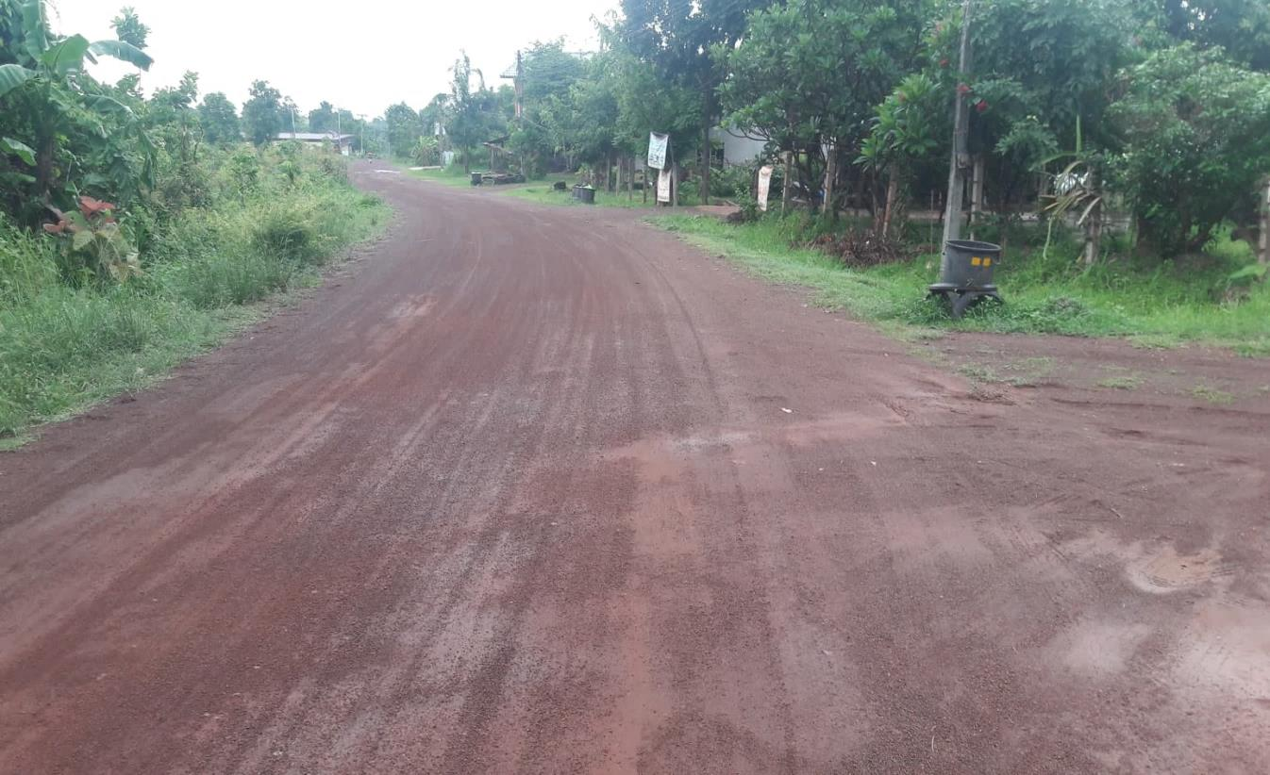

ภาพหลังดำเนินการแล้วเสร็จ
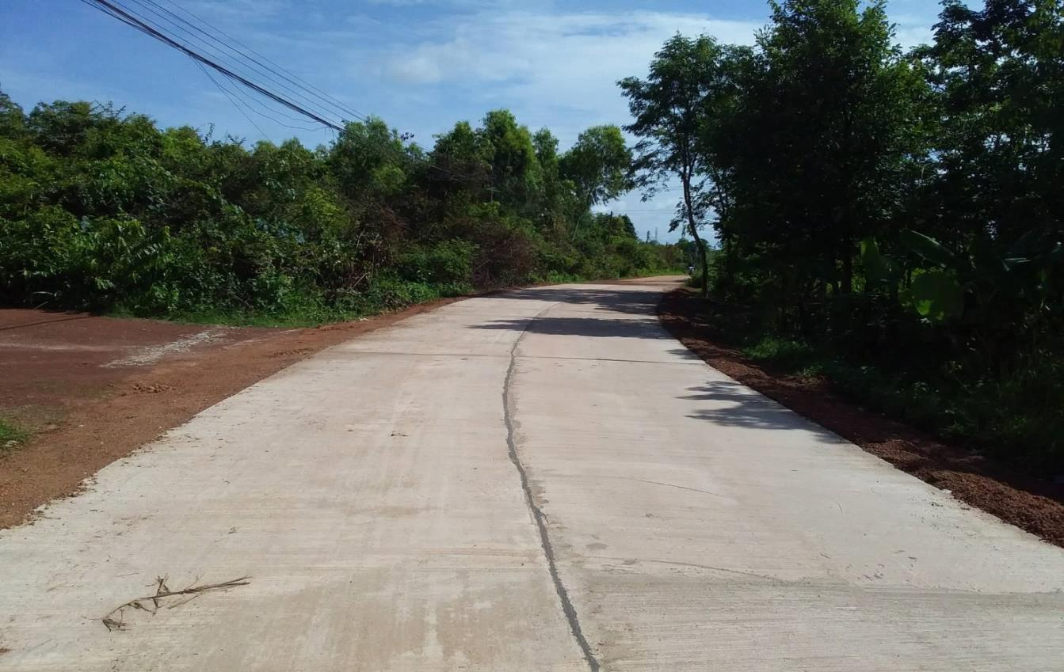

โครงการก่อสร้างถนนคอนกรีตเสริมเหล็ก ถนนประชาอุทิศ หมู่ ๑๓
ตำบลพังโคน อำเภอพังโคน จังหวัดสกลนคร

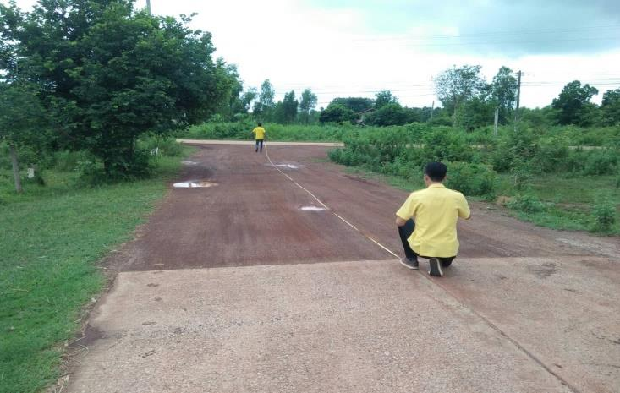
ภาพก่อนดำเนินการ

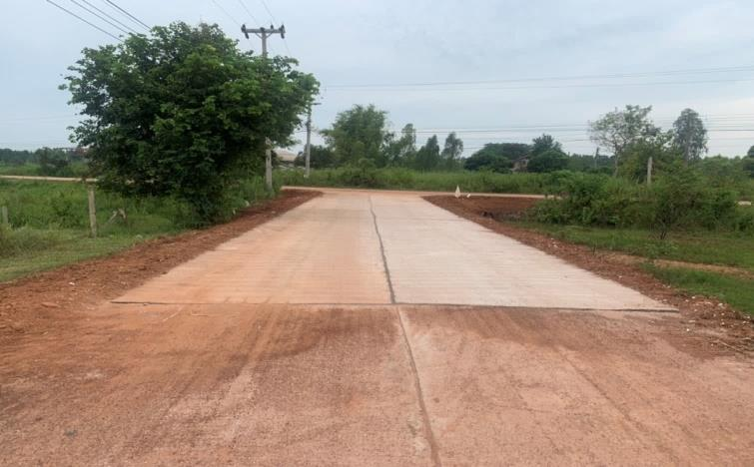
ภาพหลังดำเนินการแล้วเสร็จ

โครงการก่อสร้างรางระบายน้ำคอนกรีตเสริมเหล็ก ถนนประชาอุทิศ หมู่ ๑๓
ตำบลพังโคน อำเภอพังโคน จังหวัดสกลนคร

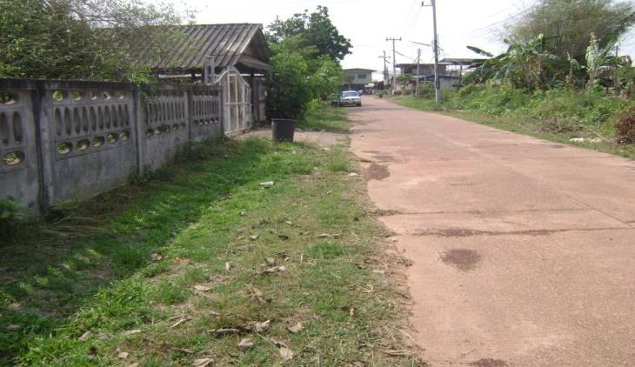
ภาพก่อนดำเนินการ

ภาพหลังดำเนินการแล้วเสร็จ
